《红楼梦》人物形象之林黛玉

课时作业答案：

第1题：微写作：10分，按要求作答。180字左右。

请从中《红楼梦》《呐喊》《边城》选择一个人物，以“你的泪水深深打动了我”为开头，写一段抒情文字，表达你对这个人物的感受。要求：至少用一种修辞方法，符合人物特征。

评分标准：

6分为基准分：以“你的泪水深深打动了我”开头+点明人物+感受恰切+符合原著+一种修辞+抒情

加分项：

1、感受具体充分

2、语言表达出色

3、情感充沛

减分项：

1、感受不明确

2、有病句。

3、情感不真实

4、字数不够

答题要点：

以“你的泪水深深打动了我”为开头

若以一个人物：林黛玉为例

抒情

我对这个人物的感受

至少用一种修辞方法

符合人物特征（结合原著）  
10分：

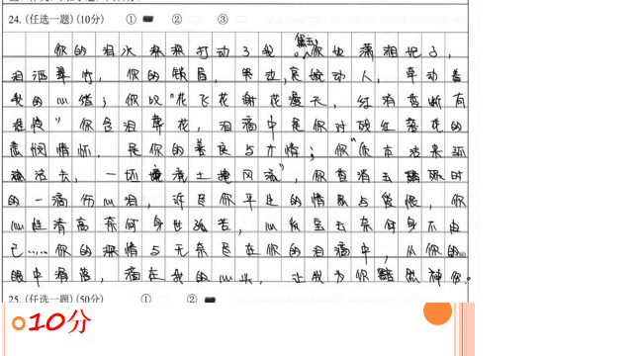

10分：

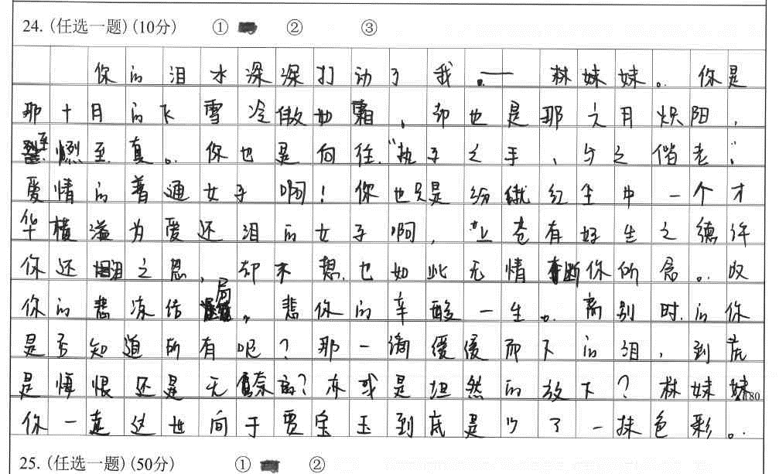

**写其他人：**

**10分：**

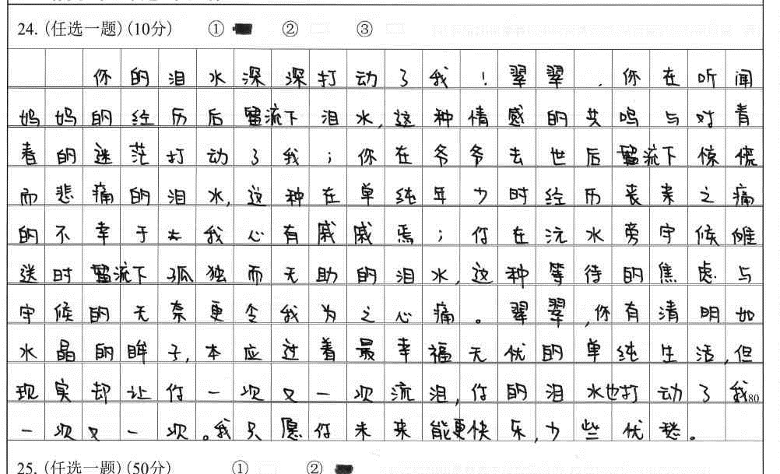

2、根据要求，完成下面问题。（5分）

中秋之夜，林黛玉和史湘云在凹晶馆联诗，黛玉的那句“冷月葬诗魂”带同学们沉浸在艺术佳境中。大家开展探究学习，发现有的版本将“冷月葬诗魂”写作“冷月葬花魂”。对于塑造黛玉形象来说，“花”和“诗”哪个更好？请结合《红楼梦》中相关情节谈谈你的理由。

**试题解读：**

本题考察学生名著阅读的成果，以与作品相关的真实问题设问，引导学生从特定角度梳理整部作品、整合相关信息，结合自身阅读体会，进行多角度思考，形成自己的独特看法。在答题过程中，学生既要展现出自己的阅读积累，准确把握主要人物形象和作品主题，又要明确、充分、个性化地阐述自己的观点，完成“花”和“诗”的比较。

从阅卷状况看，这道题区分度比较好，能比较清晰地反映学生能力上的差异。

**详细评分标准：**

**5分**：观点明确，角度多样（人物外在特征、具体行为、内在品格、作品中寄托的情思、人物命运等），观点有层次，论述充分（恰当选取具体情节）；有对比意识，能清楚说出两者间的某点差异；语言表达流畅。

**4分**：观点明确，角度不单一，观点有层次，能从一个角度进行比较充分的论证；有对比意识，语言通顺。

**3分**：观点明确，角度不单一，或者从一个角度展开论证，语言基本通顺。

**2分**： 观点明确，论述空泛。

**1分**：有观点，但无论据或论据错误。

**0分：**空白未作答。

**样卷：**

**5分**

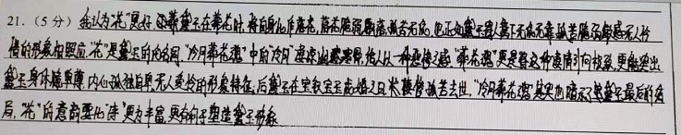

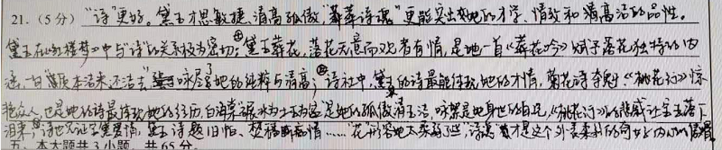

**4分**

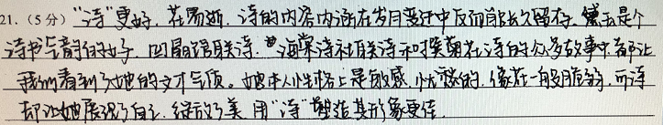

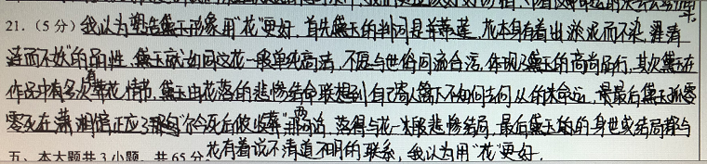

**3分**

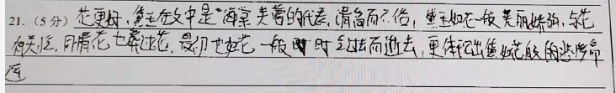

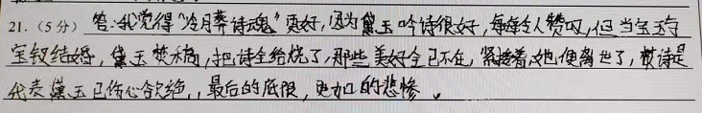

**2分**

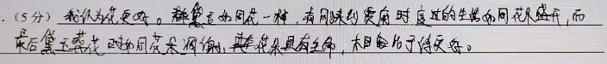

**1分**

